[北京协和STTT被质疑](https://mp.weixin.qq.com/s?__biz=MzU5OTAzNzQ5Nw==&mid=2247485496&idx=1&sn=710c4adcdb17b88a9a63004c3a84cdf6)

原创一只科研鸭[科研鸭](javascript:void(0);)2025-04-16 12:20:02四川

[](https://mp.weixin.qq.com/s?__biz=MzU5OTAzNzQ5Nw==&mid=2247484860&idx=1&sn=0fb2b770a5f98d730df24f440e596fff&scene=21#wechat_redirect)

**Research Frontline**

**科研前线**

2025 年开年以来，中国科研人员在多篇高水平期刊发表的论文中，频繁被曝出图片重复使用问题，涉及Nature、Nature 子刊及Cell 子刊等顶级期刊。从四川大学到清华大学的多篇论文中，均发现了实验图片重复使用的情况，引发学术广泛关注。这不仅暴露了科研数据管理中的疏漏，也反映了图片筛查技术的局限性。









**编者按**



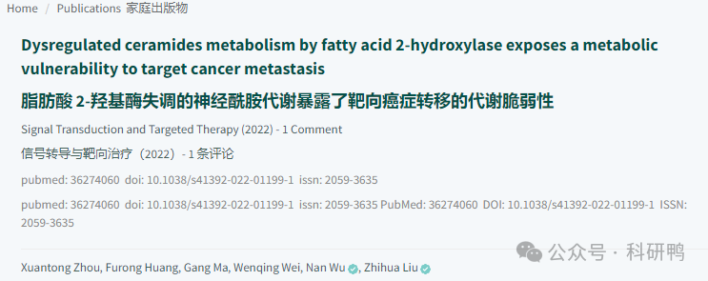

2022年，来自中国医学科学院北京协和医学院的科研团队的Xuantong Zhou（第一作者）、Furong Huang、Gang Ma等人在《Signal Transduction and Targeted Therapy》（信号转导与靶向治疗）期刊发表题为《Dysregulated ceramides metabolism by fatty acid 2-hydroxylase exposes a metabolic vulnerability to target cancer metastasis（脂肪酸2-羟基酶失调的神经酰胺代谢暴露了靶向癌症转移的代谢脆弱性）》的论文。

该研究创新性地揭示了脂肪酸2-羟化酶（FA2H）通过调控神经酰胺代谢影响肿瘤转移的新机制，并提出了靶向干预这一代谢通路治疗癌症转移的新策略。研究采用多组学分析、基因编辑和动物模型等多种方法，系统论证了FA2H-神经酰胺代谢轴在肿瘤转移中的关键作用及其潜在临床价值。









**文章质疑**



2025年4月，用户Monticolaria manyara在PubPeer论坛发表评论指出：在图6g的Transwell实验数据中，不同药物浓度处理组的相邻细胞迁移图片存在明显的图像重复问题，即同一张原始图片的不同区域被重复用作不同实验条件下的结果。这种非预期的图像重叠现象直接关系到该研究关于药物浓度依赖性抑制癌细胞迁移的核心结论的可靠性。

附图：

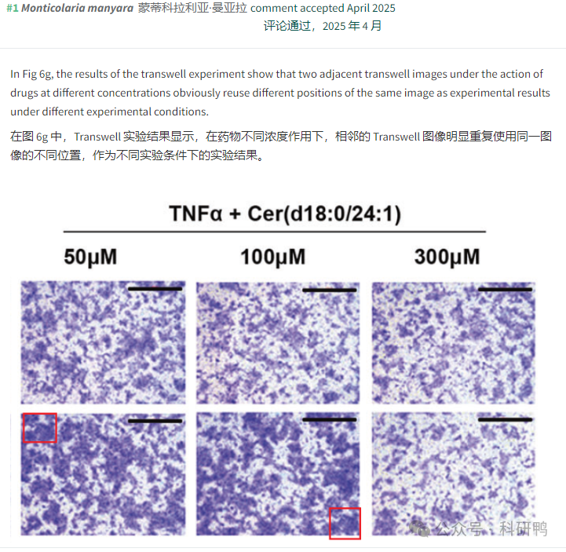

参考消息：

https://pubpeer.com/publications/84C82AD45DAC7F72CE7CC9E8DAE0D9#

注：公众号所有推文信源，均来源于pubpeer、For Better Science等网站公开质疑以及部分粉丝投稿。科研鸭从来没有、也永远不会主动查重论文并去pubpeer上质疑。

**往期更新**

[消失半年多，卷王带着新产品回归了。科研图片查重新时代产品：FigScan科研图片查重系统正式发布！查重价格低至0.1元/张](https://mp.weixin.qq.com/s?__biz=MzU5OTAzNzQ5Nw==&mid=2247484860&idx=1&sn=0fb2b770a5f98d730df24f440e596fff&scene=21#wechat_redirect)

[公告：关于删除本平台推文的方法介绍！](https://mp.weixin.qq.com/s?__biz=MzU5OTAzNzQ5Nw==&mid=2247485312&idx=1&sn=4f28fcd45a6cd208e8330d0e26f89890&scene=21#wechat_redirect)